Redes de Datos — Resumen 1er Parcial (Prof. Medin)
Abarca dos capas del modelo OSI: Enlace y Red. (Capa de Transporte quedó fuera de este parcial.) El examen es multiple choice, 10 preguntas, conceptual (no numérico). La idea de este resumen es que puedas explicar y reconocer cada tema.
Ubicación de las capas (de abajo hacia arriba): Física (1) → Enlace (2) → Red (3) → Transporte (4) → Aplicación. Cada capa usa el servicio de la de abajo y le brinda un servicio nuevo a la de arriba. Un dato que conviene tener claro: la unidad de información cambia de nombre según la capa → trama (capa 2) y paquete (capa 3).

1. Capa de Enlace (capa 2)

Funciones y estructura de la trama
La capa de enlace toma el "chorro" de bits que le entrega la capa física y lo organiza para que sea confiable. Sus dos tareas centrales son el control de errores (detectar/corregir bits dañados) y el control de flujo (que el emisor no mande más rápido de lo que el receptor puede procesar).
Para eso corta la cadena de bits en tramas. Una trama tiene tres partes:
- Header (encabezamiento): bits al inicio que sirven para reconocer dónde empieza la trama y qué direcciones (origen/destino) tiene.
- Datos: la información que viene de las capas superiores.
- Trailer (bits de cola): van al final, principalmente para el control de errores (checksum/CRC).
El protocolo de enlace tiene que ser el mismo en emisor y receptor para que puedan "entenderse".

Framing (cómo separar la cadena de bits en tramas)
El problema es: ¿cómo sabe el receptor dónde termina una trama y empieza la siguiente? Hay tres técnicas:
- Contar bytes: el header indica cuántos bits mide la trama. No se usa en la práctica, porque si ese número llega con un error, el receptor pierde el sincronismo y ya no sabe dónde cortar; peor aún, cuesta recuperarse.
- Flag (bandera) de inicio: se usa un patrón fijo de bits, conocido por el receptor, para marcar el comienzo de cada trama. Es el método más usado. El problema es qué pasa si ese mismo patrón aparece por casualidad en los datos; se resuelve así:
  - Byte-stuffing: antes del byte "problemático" se inserta un byte especial de escape (ESC), que el receptor sabe quitar. Lo usa el protocolo PPP.
  - Bit-stuffing: en vez de bytes se insertan bits de relleno. Lo usa HDLC, cuyo flag es 01111110 (un 0, seis 1, un 0): si el emisor detecta un 0 seguido de cinco 1 en los datos, mete un 0 para "romper" la falsa bandera. También lo usa el USB. Ventaja extra: agrega transiciones que ayudan a la capa física a no perder sincronismo.
- Violación de la codificación: en codificaciones como 4B/5B hay combinaciones de bits que no representan ningún dato válido; se usa una de esas combinaciones "prohibidas" para marcar inicio/fin. Lo usan FDDI y Fast-Ethernet.

Tipos de servicio
Según cuánta garantía ofrezca, el servicio de capa 2 puede ser:
- Orientado a conexión: se arma un circuito virtual con 3 fases (establecimiento, intercambio de datos, desconexión). Se usa en canales largos y poco confiables. Ej.: enlace satelital / telefónico de larga distancia (en el establecimiento se mide la tasa de error para ver si conviene comunicar).
- Sin conexión "best-effort": el más simple, sin control ni retransmisiones. Sirve si el canal es muy confiable o si es tráfico en tiempo real (no tiene sentido retransmitir un píxel o un instante de voz que ya pasó). Ej.: Ethernet — si se pierde una trama, la capa 2 ni se entera; lo resuelven las capas superiores.
- Sin conexión pero con confirmación: cada trama se numera y el receptor confirma su llegada; si no llega, se reenvía. Es imprescindible en medios ruidosos. Ej.: WiFi (802.11).

Control de flujo por ventana deslizante
La idea general: el emisor puede tener varias tramas "en el aire" sin haber recibido aún su confirmación (ACK). Ese conjunto de tramas pendientes es la ventana. Hay tres esquemas:
Método | Ventana | Ante un error, el emisor… | El receptor… | Memoria RX | Eficiencia
Stop-and-Wait | 1 | reenvía la única trama pendiente (cuando expira su timeout) | espera y confirma cada trama antes de la siguiente | mínima | baja
Go-Back-N | N | reenvía desde la trama que falló en adelante | descarta todo lo que llega fuera de orden | mínima | media
Selective Repeat | N | reenvía solo la trama que falló | guarda las que llegan fuera de orden y usa ACK acumulativo | alta | alta

- Stop-and-Wait desperdicia el canal cuando la propagación es grande (satélite): el emisor pasa mucho tiempo esperando el ACK sin transmitir.
- Go-Back-N es más simple para el receptor (no guarda nada) pero reenvía de más.
- Selective Repeat aprovecha mejor el canal pero exige más memoria en el receptor.
- Regla importante: el contador de secuencia debe ser el doble del tamaño de la ventana. Si no, ante un reenvío el receptor podría confundir tramas repetidas con tramas nuevas.
- Piggybacking: para ser eficiente, el receptor no manda un ACK "solo"; lo monta dentro de otro mensaje que ya iba de vuelta hacia el emisor, aprovechando el viaje.

2. Capa de Red (capa 3)

Servicios y distribución
La capa de red se encarga de llevar paquetes desde el origen hasta el destino final atravesando varias redes. Su elemento clave es el router, que recibe cada paquete, lo revisa y lo reenvía al puerto de salida correcto según su tabla interna.
Ofrece dos tipos de servicio:
- Datagrama (sin conexión): cada paquete viaja independiente y puede llegar desordenado; no hay un "establecimiento de llamada" previo. Es el modo del protocolo IP, la base de Internet.
- Circuito virtual (orientado a conexión): primero se fija una única ruta (el CV) y recién después se mandan los paquetes por ahí. Tiene 3 etapas (establecimiento → intercambio → desconexión). El router necesita más memoria para recordar cada circuito.
Las 4 formas de transmitir un mensaje en capa 3 (pregunta clásica):
- Unicast — uno a uno (una IP específica). Ej.: navegar una web.
- Broadcast — uno a todos en la red local. Ej.: DHCP Discover. Solo en IPv4.
- Multicast — uno a un grupo suscripto a una dirección multicast. Ej.: streaming de video.
- Anycast — uno al más cercano de un grupo; la red entrega al nodo más próximo según la métrica. Muy usado en IPv6 y en el DNS.
Para hacer broadcast de forma eficiente se usa el sink tree (árbol de menor costo desde un router a todos los demás) y RPF (Reverse Path Forwarding): si el paquete llegó por el enlace que pertenece al árbol óptimo, se reenvía; si no, se descarta (es un duplicado). El multicast se logra podando ese árbol para dejar solo al grupo (protocolo PIM).
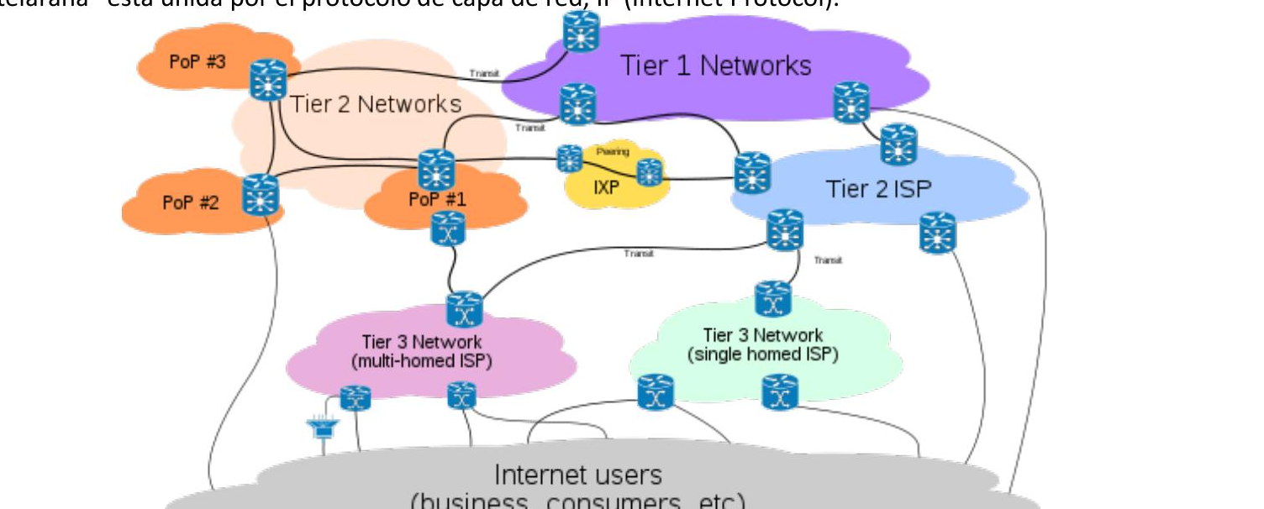
Tipos de ISP (Tier 1 / 2 / 3). Sirve para el ejercicio “diagrama de capa 3 con los tipos de ISP”.

Ruteo (encontrar la ruta óptima)
La tarea central de la capa 3 es decidir por dónde mandar cada paquete. Los algoritmos son dinámicos/adaptativos (se ajustan al estado de la red):
- Dijkstra (paso más corto): calcula el camino de menor costo según una métrica (retardo, costo económico, saltos), no la distancia geométrica.
- Vector Distancia (Bellman-Ford, usado por RIP): cada router guarda en su tabla la distancia hacia todos los demás y la comparte con sus vecinos. Su gran problema es la cuenta a infinito: cuando un nodo cae, la noticia se propaga muy lento y el número de saltos crece indefinidamente; se mitiga poniendo un valor bajo como "infinito". Regla: las buenas noticias se propagan rápido, las malas lento.
- Estado de Enlaces (usado por OSPF e IS-IS): cada router averigua a sus vecinos, mide el costo a cada uno, arma un mensaje y lo inunda a toda la red; con esa foto completa calcula el mejor camino. Consume más memoria y CPU, pero converge más rápido y con información más precisa.
- Extras: jerarquías por regiones (cada router solo conoce su región → tablas más chicas) · usuarios móviles (Home Agent en la casa + Care-of-Address en el lugar visitado + tunneling) · redes ad-hoc MANETs, donde los propios nodos son routers (AODV, DSR, GPSR).

IPv4 y direccionamiento
El protocolo IP es el que une toda Internet. La dirección IPv4 tiene 32 bits (4 bytes en decimal separados por puntos). El header del paquete mide entre 20 y 60 bytes (20 fijos + opciones). Campos que conviene tener claros:
- Total Length: largo total del paquete, máximo 65.535 bytes (2¹⁶−1).
- TTL (Time to Live): se resta 1 en cada router; al llegar a 0 el paquete se descarta y se avisa al origen. Sirve para evitar que un paquete quede dando vueltas para siempre (por ejemplo, si se corrompió una tabla de ruteo).
- Protocol: indica qué protocolo de capa 4 viaja adentro (TCP o UDP).
- Header Checksum: detecta errores del header y se recalcula en cada router, justamente porque el TTL cambió.
- Fragmentación: bits DF (no fragmentar), MF (faltan fragmentos) y Fragment Offset (número de fragmento).
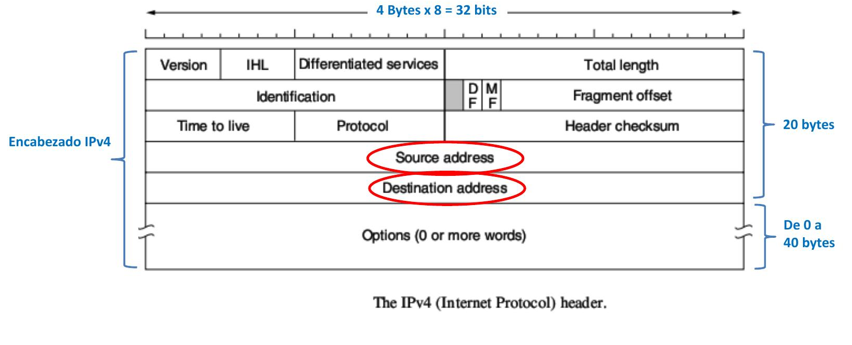
Encabezamiento IPv4 (20–60 bytes; direcciones de 32 bits).
Cómo se estructura una dirección: un prefijo de red (a la izquierda, igual para toda la red) + una parte de host (a la derecha, distinta por usuario). La máscara de subred tiene todos 1 en el prefijo y 0 en el host; haciendo un AND entre la máscara y una IP se obtiene el prefijo de red. Con CIDR (Classless InterDomain Routing) se agrupan varias redes en una superred de una sola entrada en la tabla del router (route aggregation); esto evitó que se agotaran las IPv4.
- Clases (ya obsoletas): A / B / C / D = multicast / E = uso futuro.
- Direcciones especiales: 0.0.0.0 (booteo / la propia red), 255.255.255.255 (broadcast local), 127.x.x.x (loopback, no sale a la red).
- Rangos privados: 10.0.0.0/8, 172.16.0.0/12, 192.168.0.0/16.
- NAT (Network Address Translation): como las IP públicas escasean, se usan IP privadas dentro de la casa/empresa y el ISP las traduce a una pública; las máquinas se distinguen por el número de puerto. Además funciona como una especie de firewall (bloquea lo entrante). Se lo critica porque viola el principio de que una máquina no debería cambiar su IP.

Control de congestión (5 etapas)
Congestión = retardo excesivo por demasiados paquetes en tránsito. La gestionan en conjunto la capa 3 y la 4. Un detalle contraintuitivo: más memoria en los routers no ayuda (Nagle, 1987), porque los paquetes esperan tanto en la cola que igual se retransmiten y empeoran todo. Diferencia clave: el control de flujo es entre un solo emisor y un solo receptor; la congestión involucra muchos nodos a la vez.
Las 5 etapas (en orden, de prevención a último recurso):
- Planificación (network provisioning) — anticiparse: reforzar routers/enlaces antes de que se saturen. Es preventivo y lento (meses).
- Ruteo según tráfico (traffic-aware routing) — desviar tráfico por rutas menos cargadas; el peso del enlace incluye una parte fija + una variable (el tráfico). Riesgo: oscilación (todos se van a la ruta libre y la saturan) → se resuelve con multipath routing.
- Admisión de circuitos virtuales (admission control) — no permitir crear CV nuevos que pasen por la zona congestionada.
- Atenuación de fuentes (traffic throttling) — pedirle a las fuentes que bajen el tráfico. Tres técnicas:
  - el router congestionado avisa directo al emisor con un paquete;
  - el router marca el paquete y el receptor avisa a la fuente (paquete "choke" = ECN, no carga a los routers pero es más lento);
  - hop-by-hop backpressure: cada router avisa hacia atrás al anterior (la técnica más rápida, pero carga de trabajo a los routers).
- Descarte de paquetes (load shedding) — último recurso: tirar paquetes (mejor que colapsar). El algoritmo RED descarta antes de llenar el buffer. Qué tirar primero: en archivos, los últimos paquetes; en streaming, los más viejos; y nunca los paquetes de control (son los más importantes).

Protocolos de control
Además de IP (que transporta los datos), hay protocolos que controlan el tráfico. Sus mensajes suelen viajar de router a router.
Protocolo | Para qué sirve
ICMP | Informa errores y hace diagnóstico: destino inalcanzable, tiempo excedido (TTL a 0), problema en parámetro, bajar tráfico de fuente (source quench), ruta alternativa, echo. Lo usan ping (echo) y traceroute (mandando TTL = 1, 2, 3…).
ARP | Traduce una IP en su dirección MAC dentro de la LAN, preguntando por broadcast "¿quién tiene tal IP?". Clave: las IP origen/destino son fijas, las MAC cambian en cada red.
DHCP | Asigna una IP dinámica automáticamente (por broadcast) junto con gateway y DNS. La IP tiene un tiempo de arriendo que expira o se renueva.
MPLS | Rutea por una etiqueta (label) en vez de por la IP → más rápido. Se lo ubica como "capa 2,5"; usa routers especiales LSR.
OSPF | Protocolo intradominio (dentro de un Sistema Autónomo). Usa estado de enlaces. Divide el SA en áreas conectadas a un backbone (área 0).
BGP | Protocolo interdominio (entre Sistemas Autónomos distintos). Maneja políticas (económicas, de seguridad); usa path vector; corre sobre TCP; soporta multihoming y peering.

Datos que conviene saber de memoria
- Unidades: trama (capa 2) · paquete (capa 3).
- El reenvío en las capas 1-2-3 es salto a salto (nodo a nodo vecino).
- Framing: byte-stuffing = PPP · bit-stuffing = HDLC · 4B/5B = FDDI / Fast-Ethernet.
- Ventana deslizante: contador de secuencia = doble de la ventana; en Go-Back-N el receptor descarta lo fuera de orden, en Selective Repeat lo guarda.
- IPv4 = 32 bits · TTL máx. 255 · Total Length máx. 65.535 · header 20–60 bytes.
- Transmisión capa 3: unicast · broadcast · multicast · anycast.
- 5 etapas de congestión: provisioning → traffic-aware routing → admission control → traffic throttling → load shedding.
- Protocolos de control: ICMP (errores/diagnóstico) · ARP (IP→MAC) · DHCP (IP dinámica).
- IP privadas: 10/8, 172.16/12, 192.168/16.
- Ruteo: Vector Distancia → cuenta a infinito · Estado de Enlaces → converge más rápido · OSPF intradominio · BGP interdominio.

